附件2：全宏一路市政工程等三个项目有条件建设区使用方案调整前后土地利用总体规划图

一、全宏一路市政工程、莲硕路市政工程及周边地块调入地块（TR01-TR02）
深圳市光明片区调入地块土地利用总体规划图（调整前） 深圳市光明片区调入地块土地利用总体规划图（调整后）
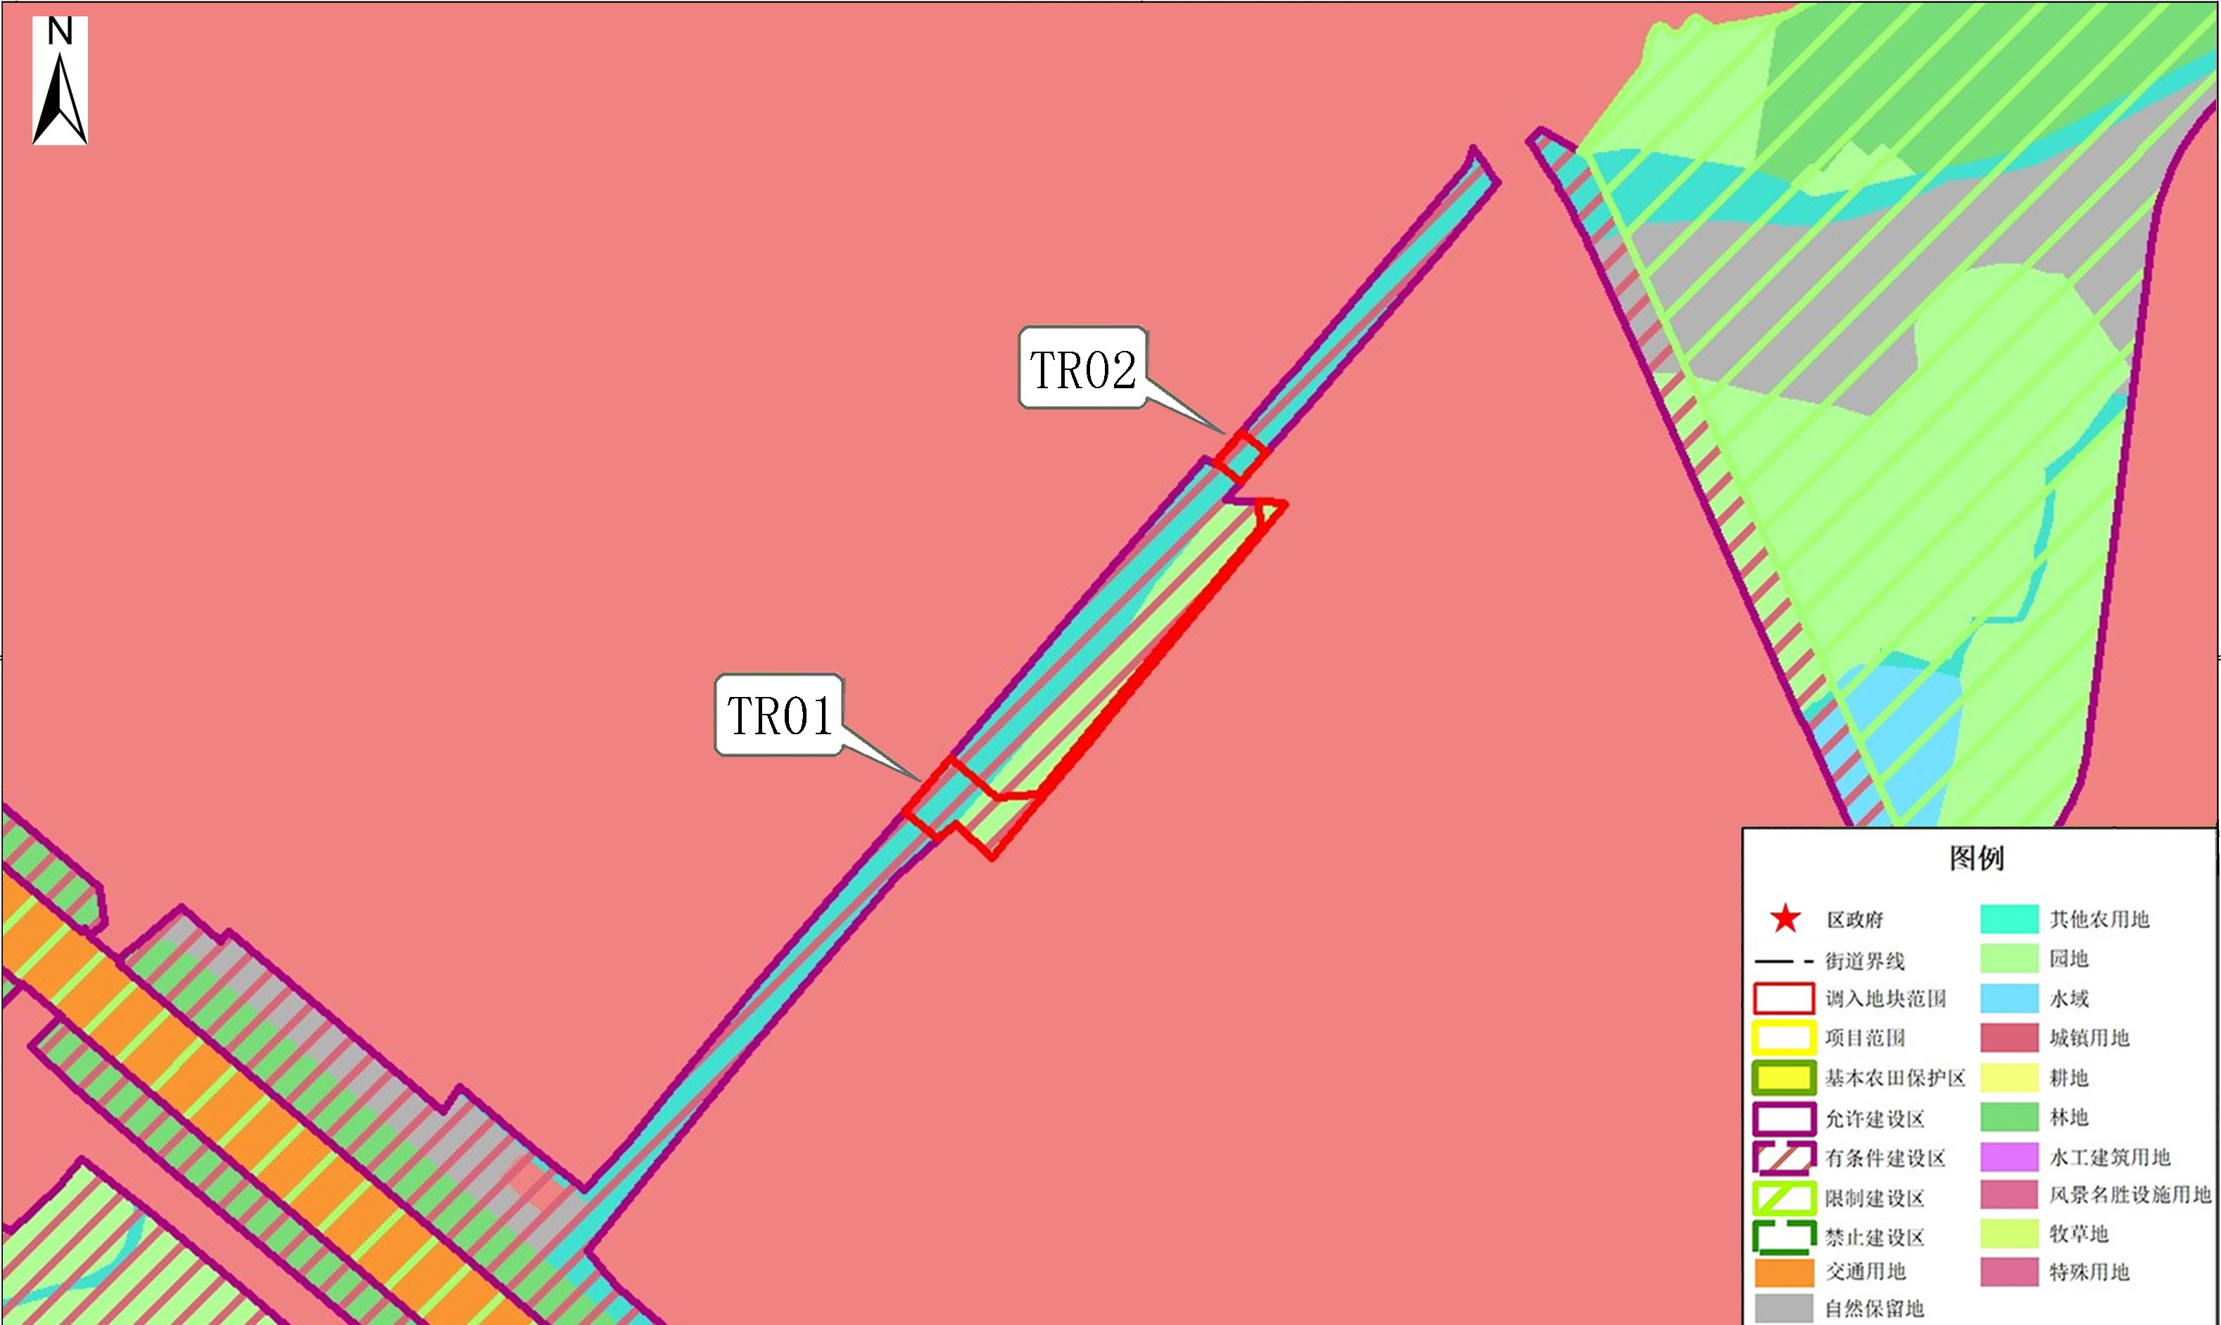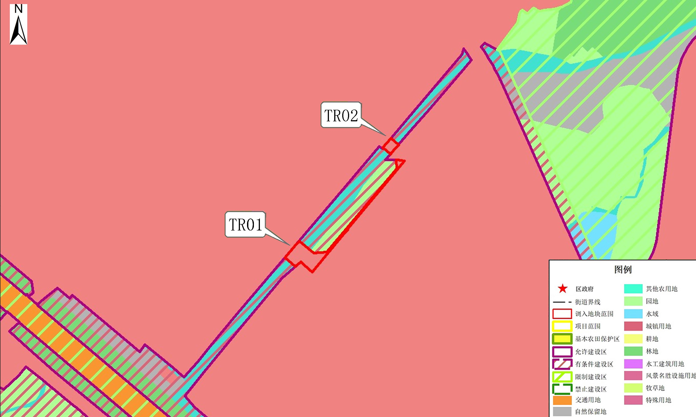
二、燃机电厂配套市政道路调入地块（TR03-TR04）
深圳市光明片区调入地块土地利用总体规划图（调整前） 深圳市光明片区调入地块土地利用总体规划图（调整后）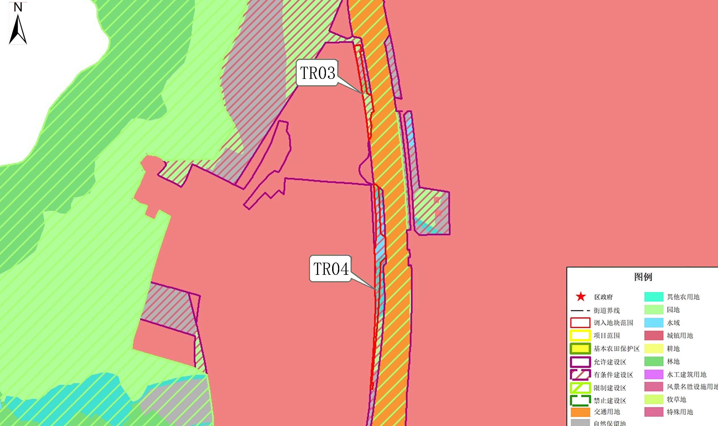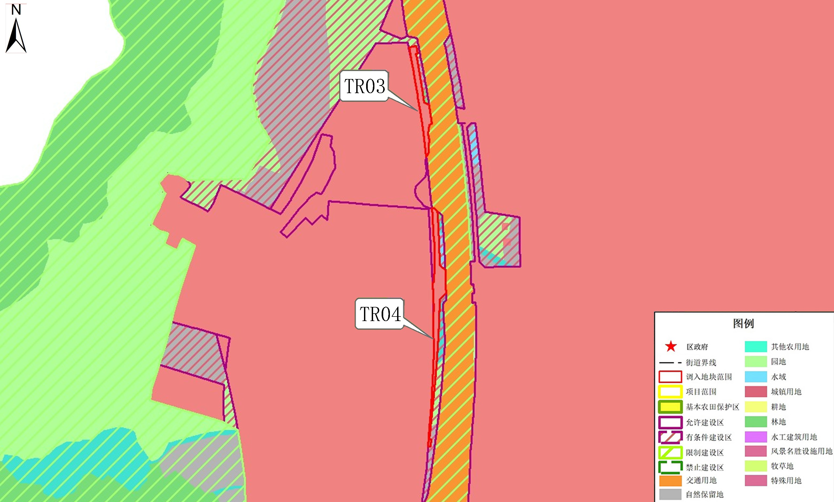
三、调出地块
深圳市光明片区调出地块土地利用总体规划图（调整前） 深圳市光明片区调出地块土地利用总体规划图（调整后）
